TRƯỜNG THPT EA RỐK  TỔ NGỮ VĂN – TIẾNG ANH | CỘNG HÒA XÃ HỘI CHỦ NGHĨA VIỆT NAM  Độc lập – Tự do- Hạnh phúc
Ea Súp, ngày 06 tháng 01 năm 2025
KẾ HOẠCH TUẦN 18
(Từ ngày 06/01– 11/01/2025)
Thứ | Nội dung công việc | Người thực hiện
Thứ 2  06/01/2025 | - Họp giao ban đầu tuần  - Dạy học theo TKB  - Hoàn thành KHKT | Cả tổ  GVBM  TTCM
Thứ 3  07/01/2025 | - Dạy học theo TKB  - Hoàn thiện dự án KHKT cấp tỉnh | Cả tổ  Cô Hòa
Thứ 4  08/01/2025 | Coi kiểm tra theo kế hoạch  - Lập danh sách thi Olympic 10/3 | Cả tổ  TTCM, TPCM
Thứ 5  09/01/2025 | Coi kiểm tra, chấm thi theo kế hoạch  Thi IOE cấp trường | Cả tổ  Cô Liễu
Thứ 6  10/01/2025 | Coi kiểm tra, chấm thi theo kế hoạch  Hoàn thành nhập điểm kiểm tra thường xuyên trên hệ thống | Cả tổ
Thứ 7  11/01/2025 | - Coi kiểm tra, chấm bài theo kế hoạch  - GVCN Báo cáo về TTCM  - Tập huấn công Đoàn Ngành  - Báo cáo về lãnh đạo trường | Cả tổ  Cô Liễu  TTCM
Những việc lưu ý trong tuần
1 | - GVCN ổn định nề nếp học sinh, nắm bắt tình hình học.  - Tuyên truyền nhắc nhở học sinh thực hiện ATGT, ANTT, không tàng trữ, mua bán sử dụng pháo nổ.
2 | - GV giảng dạy theo sự phân công.  - Lập danh sách thi Olympic 10/3, HSG cấp tỉnh

Nơi nhận:  - Lãnh đạo (b/c)  - GV tổ;  - Lưu: HS tổ | TỔ TRƯỞNG CHUYÊN MÔN  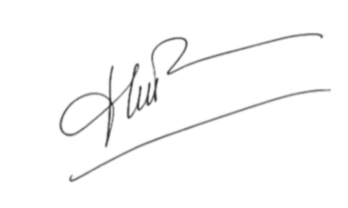  Nguyễn Thị Hòa

